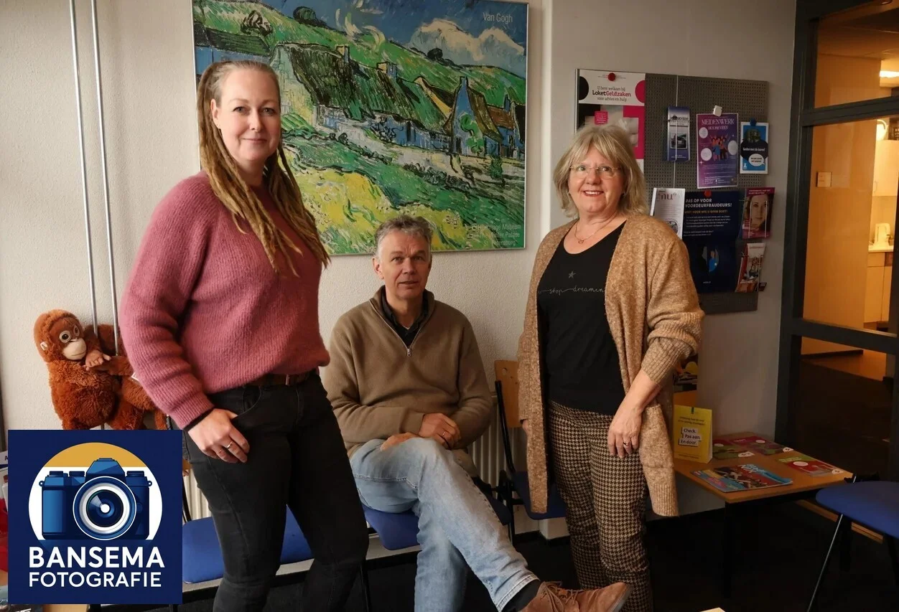
Paula Bansema in gesprek met buurtbemiddeling
Hoogeveen, 19 januari 2025 - Hoogeveen Regio bracht een bezoek aan Buurtbemiddeling Hoogeveen en ging in gesprek met buurtbemiddelaar Roelien en de buurtbemiddelingscoördinatoren Hanc Dijjkstra en Linda Hellinga.
Hanc en Linda hebben de coördinatie overgenomen van Hetty en zijn nu ruim een jaar actief in deze rol. Hanc is daarnaast ook buurtbemiddelaar in Meppel en werkt als zelfstandig mediator. Linda heeft ervaring als ambulant begeleider in de psychiatrie.
Wat is buurtbemiddeling en hoe werkt het?
Buurtbemiddeling is een sociale en effectieve methode om problemen tussen buren bespreekbaar te maken. Het helpt mensen om naar elkaar te luisteren, begrip op te brengen voor elkaars belangen en gezamenlijk tot een oplossing te komen.
Vrijwilligers, die getraind worden tot buurtbemiddelaar, voeren de bemiddeling uit. Zij zijn neutraal, onpartijdig en onafhankelijk en werken niet in dienst van bijvoorbeeld een woningcorporatie of de politie.
Wanneer een melding binnenkomt – dit kan via een bewoner, de politie, een instantie of een andere buurtbewoner – wordt deze eerst beoordeeld door de coördinatoren. Zij nemen telefonisch contact om te luisteren wat er aan de hand is. Om vervolgens te kunnen inventariseren wat de buurtbemiddeling hierin kan betekenen.
Is er sprake van geweld, of van geluidsoverlast of is er bv overlast van drugs of drank.
De coördinatoren proberen hierdoor een goed triage te krijgen wat er precies zich afspeelt om te kijken wat buurtbemiddeling hierin zal kunnen betekenen.
De eerste vraag is ook vanuit de coördinatoren om een zo’n goed mogelijk beeld te krijgen is het onderzoeken d.m.v. ondervragen wat is de kwestie, hoe zit je erin, ben je bereid om het gesprek weer met de buren op gang te krijgen. De kern van buurbemiddeling is op relatie gericht, zodat woongenot weer behouden wordt en dat de situatie in kwestie niet oploopt.
Kan een probleem al in het voorgesprek worden opgelost?
Ja, regelmatig blijkt dat het voorgesprek voldoende is om het probleem op te lossen. Het is ideaal als bewoners zelf het initiatief nemen om zich aan te melden voor buurtbemiddeling. Dit toont aan dat zij bereid en gemotiveerd zijn om samen tot een oplossing te komen.
De eerste stap is de melding van het probleem vervolgens komt er een voorgesprek, daarop ontstaat er een casus, en wat gaat er dan gebeuren?
Is de casus buurtbemiddeling waardig, dan wordt er gekeken welke buurtbemiddelaars geschikt zijn voor de casus. Passen ze in die situatie? Hebben ze er tijd voor? Het is namelijk allemaal vrijwilligerswerk. De bemiddelaars zijn allemaal opgeleid en gecertificeerd.
De coördinatoren zorgen ervoor dat de juiste bemiddelaars een casus kunnen behandelen. Vervolgens wordt de casus aan 2 bemiddelaars overgedragen en deze nemen dan contact op met de eerste partij om daar langs te gaan. De eerste partij is de aanvrager. De bemiddelaars gaan op bezoek bij de eerste partij om te horen wat er precies speelt: “Wat is er aan de hand?” De bemiddelaars zijn altijd volledig neutraal en objectief, ze vellen geen oordeel en gaan niet op zoek naar een oplossing, maar luisteren alleen.
Vervolgens gaan ze, indien mogelijk, direct naar de tweede partij. De tweede partij weet doorgaans niet dat de buurtbemiddelaars op bezoek komen.
Na het gesprek met de tweede partij wordt er een mogelijkheid gecreëerd om samen met de buurtbemiddeling en de eerste partij op een neutrale plek met elkaar in gesprek te gaan.
Waarom een onverwachts bezoek bij de tweede partij?
Het principe van buurtbemiddeling is dat wanneer je juist onverwachts bij de tweede partij aan de deur komt, de tweede partij gelijk geconfronteerd wordt met een vraagstuk waar hij of zij niet op gerekend heeft. De achterliggende gedachte is dat de eerste partij het initieert en de bemiddelaars tijdens het onaangekondigde bezoek vragen: “Ervaart u ook iets tussen u beiden, of is er iets heel anders aan de hand bij u?” Uiteraard wordt door de bemiddelaars uitgelegd en toegelicht waarvoor ze komen.
Wanneer de tweede partij zich overvallen voelt, dan kan er altijd nog een afspraak gemaakt worden voor een gesprek.
Wat als de tweede partij niet wil meewerken?
Buurtbemiddeling is vrijwillig. Als iemand weigert, stopt de bemiddeling. Bemiddelaars proberen echter altijd duidelijk te maken wat de voordelen zijn van het aangaan van het gesprek en het herstellen van de relatie met de buren.
Waarom gaan er altijd twee bemiddelaars op bezoek?
Dat heeft o.a. te maken met neutraliteit, aansprakelijkheid en objectiviteit; dat je getuige van elkaar bent en het heeft ook met veiligheid te maken. Maar ook het vier-ogenprincipe en feedback aan elkaar kunnen geven, evenals het afchecken: "Heb jij gezien wat ik heb gezien?" Je evalueert samen over de casus of over de kwestie wat je met elkaar hebt ervaren.
Wat zijn de voordelen van buurtbemiddeling ten opzichte van andere vormen van conflictbemiddeling?
De laagdrempeligheid: er zijn geen kosten aan verbonden. Het draait niet om het halen van je recht, maar meer om de relatie en begrip krijgen voor elkaar. Bij de buurtbemiddeling is het een win-winsituatie, waar gekeken wordt naar een langdurige oplossing zodat beide partijen weer met elkaar kunnen praten.
Zouden jullie een voorbeeld kunnen geven van een succes verhaal?
Buurtbemiddelaar Rolien vertelt: "In een flat hadden bovenburen en onderburen last van elkaar, wat te maken had met spelende kinderen. Buurtbemiddeling ging met ze in gesprek, en de oplossing was vrij direct: er werd een vloerkleed aangevraagd bij een fonds, waarop het kind kan spelen. Daarnaast werden er afspraken gemaakt over laat avondbezoek, om eventuele overlast te beperken.
Na 6 weken kwam buurtbemiddeling weer even op bezoek om te kijken hoe het ging, en toen bleek dat de buren weer met elkaar praatten en elkaar hielpen, en dan blijkt dat ze de deur weer open doet om de ander te helpen met de buggy. Het feit dat de buren elkaar weer zien en groeten, is fantastisch en bewijst dat de bemiddeling geslaagd is."
Wat als emoties hoog oplopen tijdens het buurtbemiddeling gesprek?
De voorwaarden zijn dat je als bemiddelaar altijd met zijn tweeën bent. Bij hoge emoties kun je dan altijd de persoon in kwestie even uit het gesprek halen en een glas water aanbieden, zodat de persoon weer tot rust komt. De buurtbemiddelaars gaan niet mee in de emoties en bewaken de rust. En proberen degene tot rede te brengen en weer terug in het gesprek te krijgen.
Voorafgaand aan het gesprek tussen de twee partijen worden de regels uitgelegd: elkaar met respect behandelen, elkaar uit laten spreken, mobieltjes uit, geen gescheld en gevloek.
De kunst van de bemiddelaar is ook om uit te vragen, samen te vatten en terug te geven wat er is besproken. Dit zijn diverse gesprekstechnieken die tijdens de trainingen aan de bemiddelaars worden gegeven.
Welke rol spelen de organisaties zoals woningcoöperaties, politie e.d. In het buurtbemiddelingsproces?
Instanties zoals woningcorporaties en de politie verwijzen mensen door naar buurtbemiddeling, maar de bemiddeling zelf blijft onafhankelijk en objectief en is op zichzelf staand.
Hoe wordt het succes van buurtbemiddeling gemeten?
Succes wordt beoordeeld op basis van de casussen die positief worden afgesloten. Dit wordt vastgelegd in rapportages en jaarverslagen die naar de gemeente en verwijzers gaan.
Hoe lang duurt een bemiddelingstraject?
Dit varieert per casus, van enkele weken tot maximaal 2 tot drie maanden. Daarnaast vindt er na zes weken een nazorgmoment plaats.
Hoeveel buurtbemiddelaars zijn er in Hoogeveen?
Op dit moment zijn er twintig bemiddelaars actief, en er is behoefte aan nieuwe vrijwilligers. Van bemiddelaars wordt verwacht dat zij vier casussen per jaar oppakken en hun inzet flexibel inplannen. Idealiter wordt een duo gevormd met een man en een vrouw voor balans, maar voorkeuren zijn bespreekbaar.
Belangrijk om te weten!
Belangrijk om te weten is dat buurtbemiddeling op een laagdrempelige manier werkt, met hulp en ondersteuning om het gesprek aan te gaan en samen een oplossing te vinden of afspraken te maken. Wacht niet te lang en trek op tijd aan de bel als je merkt dat er na een aantal weken irritaties ontstaan.
Het is belangrijk dat je eerst zelf met de buren hebt gesproken. Buurtbemiddeling gaat veel sneller dan een juridisch conflict en is bovendien gratis. Buurtbemiddeling draait niet om het halen van je recht en zal de problemen ook niet oplossen. Het gaat bij buurtbemiddeling om de onderlinge relatie en ervoor zorgen dat je leefbaar met elkaar omgaat.
Interesse om vrijwilliger te worden?
Ben jij sociaal bewogen, sterk in communicatie en een goede luisteraar? Kijk op de website van de Vrijwilligersbank Hoogeveen voor de vacature en het aanmeldformulier KLIK HIER. De benodigde trainingen en reiskosten worden vergoed.
Wilt u ook een leuk interview met een foto of een fotoreportage met onze medewerker van Hoogeveen Regio, stuur dan een mail naar onder redactie paula@hoogeveenregio.nl
Interview en foto: Paula Bansema

